21 novembre 2016

Adrien Mousty

3ème informatique de gestion

HEPH Condorcet

Projet java   
Les écrans

****

Table des matières

**Aucune entrée de table des matières n'a été trouvée.**

# Connexion

C’est l’écran de démarrage. Avec celui-ci nous pouvons soit se connecter si nous avons un compte, soit en créer un.

# Inscription

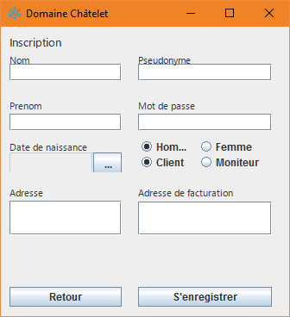

Via cette fenêtre l’utilisateur pout se créer un compte.

Soit comme client, soit comme moniteur.

# Ecran d’un moniteur

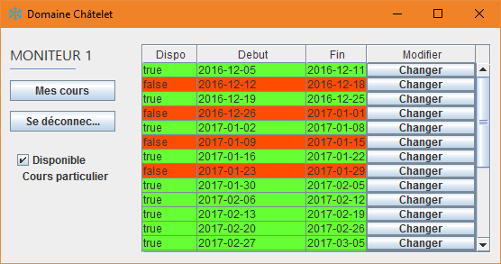

Si l’utilisateur est en fait un moniteur, il apparaît sur cet écran.

Via ce dernier, il peut modifier ses disponibilités vis-à-vis des semaines.

Il peut aussi apparaître ou disparaître de la liste des moniteurs prodiguant un cours de type particulier.

S’il clique sur le bouton « Mes cours », il apparaîtra sur l’écran ci-dessous.

## voir ses cours à prester

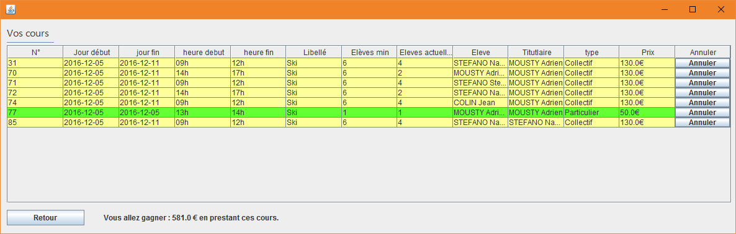

Via cet écran, le moniteur voit les cours qu’il doit éventuellement[[1]](#footnote-1) prester ainsi qu’une estimation de son salaire (soit 70% du prix des cours.)

# Ecran d’un client

Cet écran, bien que basique, permet de faire énormément de choses, qui seront décrite ci-dessous.

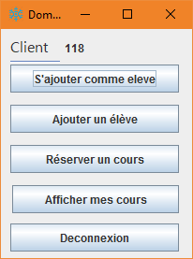

« S’ajouter comme élève » ne mène à aucun écran. Il fait ce qu’il dit à condition qu’on ne soit pas déjà enregistré en tant que tel.

## ajouter un élevé

Si un client veut ajouter un élève il passera par cette fenêtre.

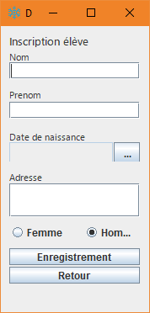

Celle-ci est relativement semblable à celle permettant d’inscrire un utilisateur.

## Réserver un cours

### Cours collectif

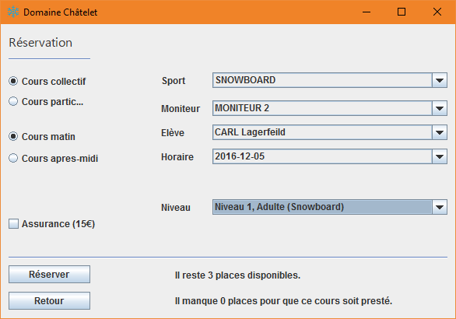

La personne choisi plusieurs choses :

1. La période.
2. Le sport parmi « snowboard », « ski », « ski de fond » et « télémark ».
3. Le moniteur parmi ceux disponibles.
4. Un des élèves qu’il a lui-même enregistré, parmi ceux disponibles.
5. La semaine.
6. Le niveau du sport, la catégorie est choisie automatiquement.
7. S’il souscrit à une assurance ou non.

* Quand ces éléments sont choisis, un texte lui indique s’il reste des places et combien il en reste.

### Cours particulier

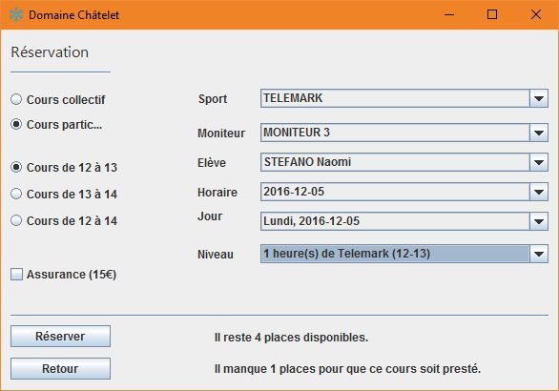

La personne choisi plusieurs choses :

1. La période.
2. Le sport parmi « snowboard », « ski », « ski de fond » et « télémark ».
3. Le moniteur parmi ceux disponibles.
4. Un des élèves qu’il a lui-même enregistré, parmi ceux disponibles.
5. La semaine.
6. Le jour de la semaine sélectionnée.
7. Le niveau du sport, la catégorie n’est pas prise en compte pour les cours particuliers.
8. S’il souscrit à une assurance ou non.

* Quand ces éléments sont choisis, un texte lui indique s’il reste des places et combien il en reste.

## finaliser sa réservation

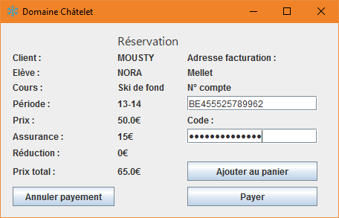

Cet écran reprend les informations relatives à la réservation en cours et a pour but de la finaliser.

Les champs « Assurance », « Réduction » et « Prix total » sont issu de calculs.

Le client ajoute un N° de compte ainsi que son code même s’il ne veut pas payer, ainsi ça sera fait directement lorsqu’il voudra payer son panier.

* **Ajouter au panier** : la réservation est à moitié effectuée, elle n’est pas validée car non payée mais reste répertoriée.
* **Payer** : la réservation est validée.
* **Annuler payement :** retour au menu.

## C:\Users\Admin\AppData\Local\Microsoft\Windows\INetCacheContent.Word\2016-11-21_00h18_31.pngvoir ses réservations

Cet écran affiche plusieurs choses.

1. Le premier tableau affiche les réservations payées. Celles-ci peuvent encore être annulées à cause du manque de participants. Si c’est le cas, un message s’affichera à la connexion de l’utilisateur pour stipuler que le cours « xxx » a de forte chance d’être annulé et que la personne sera remboursée.
2. Le second tableau afficher les cours ajoutés au panier mais non payé. Les personnes dans ce tableau ne sont pas comptabilisées dans les chiffres « *élèves actuellement[[2]](#footnote-2)* ».  
   La personne peut soit payer un seul élément de son panier, soit son panier entier.   
   Une vérification est effectuée pour voir si le nombre maximum d’élève n’est pas atteint.
3. Le troisième tableau affiche un récapitulatif de ce que la personne a payé et devra payer si elle veut valider son cours.

# Remerciements

Je tenais à remercier Kamal, Anthony, Xavier ainsi que Vincent pour leur aide très précieuse.

1. Les cours en vert on le nombre nécessaire d’élèves pour être presté, les autres sont annulés à partir d’une certaine date. [↑](#footnote-ref-1)
2. 9ème colonne. [↑](#footnote-ref-2)